เอกสารประชาสัมพันธ์สำหรับนักท่องเที่ยวชาวต่างชาติ
ห้ามนำงาช้างและผลิตภัณฑ์ที่ทำจากงาช้างออกนอกประเทศ

ปัญหาการควบคุมการค้างาช้างในประเทศไทย
เนื่องจากประเทศไทยเป็น ๑ ใน ๘ ประเทศ ได้แก่ ไทย จีน มาเลเซีย เวียดนาม ฟิลิปปินส์ อูกันดา แทนซาเนีย และเคนย่า ที่อนุสัญญาว่าด้วยการค้าระหว่างประเทศซึ่งชนิดสัตว์ป่าและพืชป่าที่ใกล้สูญพันธุ์ (CITES) จัดให้เป็นประเทศที่มีปัญหาเกี่ยวกับการค้างาช้างที่ผิดกฎหมายและถูกกล่าวหาว่าไม่มีมาตรการควบคุมการค้างาช้างภายในประเทศอย่างมีประสิทธิภาพ
การแก้ปัญหาการค้างาช้างในประเทศไทย
คณะรัฐมนตรีได้มีมติเมื่อวันที่ ๑๖ กันยายน ๒๕๕๗ ให้ความเห็นชอบแผนปฎิบัติการงาช้างแห่งประเทศไทย (Thailand National
Ivory Action Plan) ฉบับแก้ไขจำนวน ๕ หมวดกิจกรรม ดังนี้
๑. การออกระเบียบและกฎหมายที่เกี่ยวกับการครอบครองและการค้างาช้าง
๒. การจัดทำระบบทะเบียนข้อมูลผู้ประกอบกิจการค้างาช้างและรายการสินค้างาช้างข้อมูลการครอบครองงาช้างบ้านและงาช้างแอฟริกาที่ถูกกฎหมาย และข้อมูลงาช้างของกลาง
๓. การกำกับดูแลและการบังคับใช้กฎหมาย
๔. การประชาสัมพันธ์ให้ความรู้ความเข้าใจเกี่ยวกับพันธกรณีตามอนุสัญญา CITES ระเบียบและกฎหมายที่เกี่ยวข้องและการกำกับดูแลการค้างาช้างบ้านต่อประชาชนทั่วไป ผู้ค้างาช้าง เจ้าของช้าง และแจ้งเตือนชาวต่างชาติ ไม่ให้ซื้องาช้างและไม่นำออกจากประเทศไทย
๕. การติดตามและประเมินผล
คำแนะนำสำหรับนักท่องเที่ยวชาวต่างชาติในการซื้อขายงาช้างในประเทศไทย
๑.ห้ามซื้องาช้างจากประเทศไทย เนื่องจากนำออกนอกประเทศไม่ได้ มีความผิดตามกฎหมาย ดังนี้
๑.๑ มีความผิดตามพระราชบัญญัติสงวนและคุ้มครองสัตว์ป่า พ.ศ. ๒๕๓๕ มาตรา ๒๓ และมาตรา ๒๔ ผู้กระทำผิดมีโทษจำคุกไม่เกิน ๔ ปี หรือปรับไม่เกิน ๔๐, ๐๐๐ บาท หรือทั้งจำทั้งปรับ
๑.๒ มีความผิดตามพระราชบัญญัติการส่งออกไปนอกและการนำเข้ามาในราชอาณาจักรซึ่งสินค้า พ.ศ. ๒๕๒๒ ผู้กระทำผิดมีโทษจำคุกไม่เกิน ๑ ปี หรือปรับไม่เกิน ๒๐, ๐๐๐ บาท หรือทั้งจำทั้งปรับ
๑.๓ มีความผิดตามพระราชบัญญัติศุลกากร พ.ศ. ๒๔๖๙ ผู้กระทำผิดมีโทษปรับเป็นเงินสี่เท่าของราคารวมค่าอากรหรือจำคุกไม่เกิน ๑๐ ปีหรือทั้งจำทั้งปรับ
๒. ประเทศไทยอนุญาตให้ซื้อขายเฉพาะงาช้างบ้านเท่านั้น แต่ไม่อนุญาตนำออกนอกประเทศ
๓. งาช้างที่ผิดกฎหมายในประเทศไทย ได้แก่ งาช้างที่ได้จากช้างป่า และงาช้างแอฟริกาที่ลักลอบนำเข้าจากทวีปแอฟริกา ซึ่งงาช้างแอฟริกามีขนาดใหญ่ ลักษณะเรียว ยาว เมื่อถูกนำมาแปรรูปเป็นผลิตภัณฑ์สามารถตรวจพิสูจน์ได้ทาง DNA
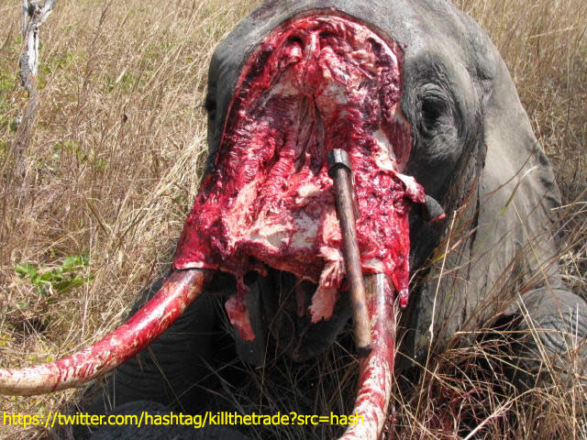
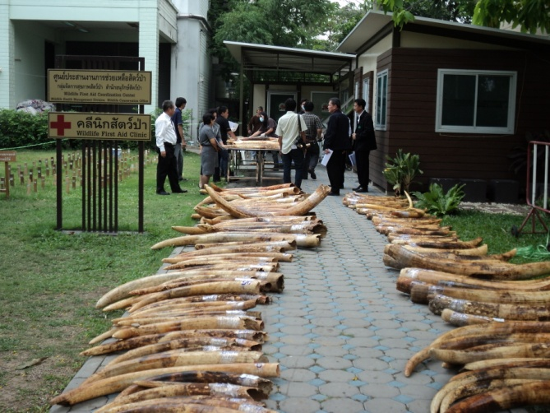

กองคุ้มครองพันธุ์สัตว์ป่าและพืชป่าตามอนุสัญญา กรมอุทยานแห่งชาติ สัตว์ป่า และพันธุ์พืช
โทร. 02 561 0777 ต่อ 1462 โทร./โทรสาร 02 579 8884 E-mail: thailand.niap@gmail.com สายด่วน โทร 1362

